**Министерство науки и высшего образования РФ**

**«Тюменский государственный университет»**

**Институт математики и компьютерных наук**

**Кафедра информационных систем**

**Отчёт**

**по лабораторной работе №7**

по дисциплине: «Информационные системы»

на тему: **«Разработка функциональной модели “как есть” в нотации IDEF0»**

**Выполнил:**

студент группы ИСиТ 189-1

Мячиков Т.С.

**Проверил:**

доцент кафедры ИС, к.т.н.

Карякин И.Ю.

Тюмень, 2019

Содержание

Содержание 2

Введение 3

I. Описание функциональной модели 4

II. Выводы 7

Введение

В данном отчёте создаётся и анализируется модель «как есть». Все схемы приводятся согласно методологии IDEF0. Немного обратимся к справке: «Зачем это надо?». Целью построения функциональных моделей обычно является выявление наиболее слабых и уязвимых мест деятельности компании, анализ преимуществ новых бизнес-процессов и степени изменения существующей структуры организации бизнеса. Это помогает выявить функции, которые ухудшают работу бизнеса и способствует определению наиболее важных для автоматизации задач.

Основной задачей пекарни, является получение прибыли для предприятия. Благодаря взаимодействию с покупателями, работе продавцов и правильному контролю расходов можно получить прибыль. Главными звеньями контекстной диаграммы являются продавцы, пекари, покупатели, товар в коробках, материальные возможности и управленческие решения руководителя. Прибыль является конечным итогом. Всё это подробно будет рассмотрено в разделе ниже. В данном отчёте старший продавец и/или кассир заменены на «Продавцы», ввиду малого количества различий между ними в данном контексте.

1. Описание функциональной модели

Поскольку теперь понятно, зачем нужно создавать функциональные модели, приступим к описанию контекстной диаграммы. Её управляющими силами будут: управленческие решения, исходящие от руководителя пекарни, и материальные возможности. Продавцы же и пекари — являются механизмами исполнения данной модели. На выходе у неё будет прибыль, на входе покупатели и продукция. Визуализация представлена ниже на рисунке.

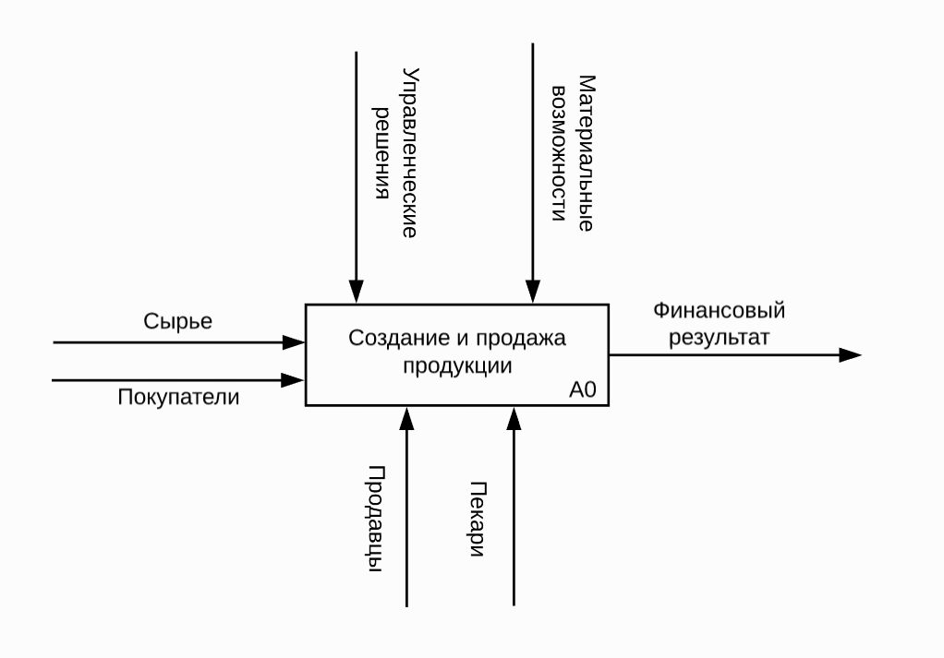

**Рисунок 1 — Контекстная диаграмма**

Чтобы подробно рассмотреть процессы, протекающие внутри предприятия, необходимо провести декомпозицию контекстной диаграммы. Всё начинается с использования сырья на вход процесса А1 «Создание продукции», на него воздействуют управленческие решения руководства и материальные возможности предприятия, так как необходимо заказать доставку, сырье и произвести сам товар. Механизмом исполнения являются пекари. Далее товар следует в функциональный блок А2 «Продажа продукции», где на выходе уже получаем доход от продаж. Механизмом исполнения уже являются продавцы. После продажи товара, на выходе доход от продаж поступает в функциональный блок А3 «Расчёт финансового результата», также туда поступают затраты от создания продукции, механизмом исполнения которого являются бухгалтеры. На выходе уже получаем финансовый результат, что и было целью функционального блока А0.

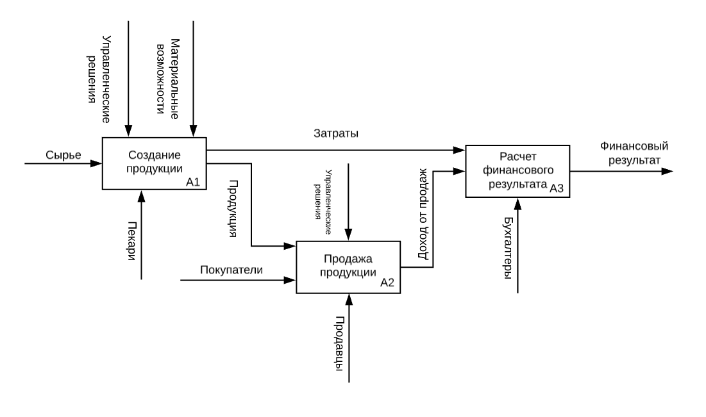

**Рисунок 2 — Декомпозиция контекстной диаграммы**

Остановимся на функциональных блоках А1 и А2, из рисунка видно, что у них на входе не один поток данных, следовательно, им требуется декомпозиция. Однако, следует уточнить, что блок А2 «Продажа продукции» не требует декомпозиции, потому что тут идёт общение сотрудника пекарни и покупателя, а общение оптимизировать и раскладывать на более мелкие функции нет необходимости.

Следовательно, остаётся только блок А1. Декомпозиция состоит из 3 функциональных блоков, начнём по порядку. В функциональном блоке А11 «Выпекание продукции» на вход поступает сырье, на него воздействуют управленческие решения и материальные возможности, механизмом исполнения являются пекари, на выходе — созданный товар, следующий в функциональный блок А12 «Контроль качества. Механизмом исполнения А12 являются также пекари, которые опираются на критерии заданные руководством, выходит из этого блока проверенный товар, входящий в функциональный блок А13 «Продажа», механизмом исполнения уже будут продавцы. Во всех функциональных блоках есть управляющие силы в виде управленческих решений. Всё это представлено ниже на рисунке 3.

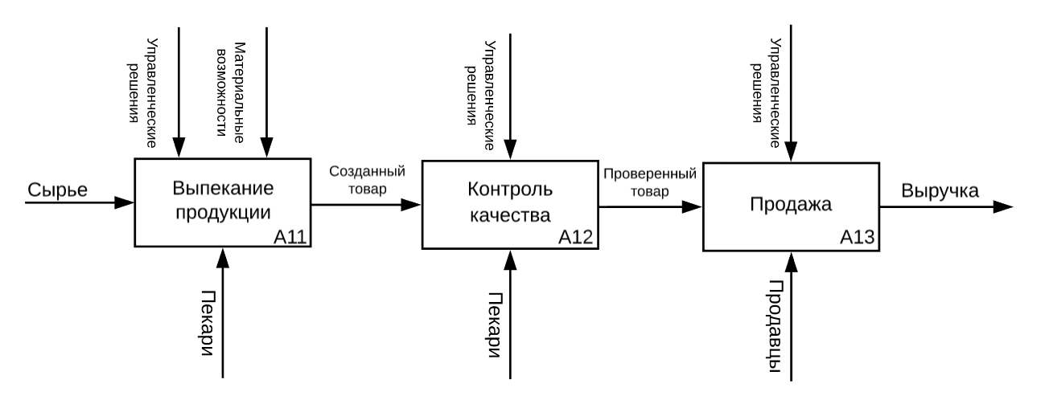

**Рисунок 3 — Декомпозиция функциогального блока A1 “Создание продукции”**

1. Выводы

Выше была представлена функциональная модель «как есть» и проведена декомпозиция контекстной диаграммы. Дополнительно, был произведён анализ пекарни, благодаря которому стали понятнее бизнес-процессы, происходящие на предприятии.